Unterstützung durch Erziehungs- und Familienberatung in Zeiten der Corona-Krise
Erziehungsberatung bietet Familien-Krisentelefon an
Viele Familien stehen derzeit vor besonderen Herausforderungen: Die Betreuungseinrichtungen sind geschlossen, die Kinder sollen zuhause unterrichtet und beschäftigt werden. Gleichzeitig arbeiten viele Eltern derzeit im Home Office – somit haben aktuell besonders Eltern logistische Hochleistungen zu erbringen. Viele fragen sich: Wie kann es gut gelingen meinen eigenen Aufgaben nachzugehen und die Kinder trotzdem möglichst gut beim Lernen zu unterstützen?
Dadurch dass plötzlich alle auf engstem Raum zuhause sind, entsteht Langeweile und Streitereien entflammen noch schneller als sonst. Wie kann es in dieser Situation gelingen, der Langeweile vorzubeugen und Konflikte konstruktiv zu lösen? Was kann ich tun, um hier die Nerven zu behalten?
Dazu sind die Kinder oft zunehmend verunsichert von den teils bedrohlichen Bildern in den Medien. Bei manchen Kindern kann es aufgrund von Stress und Belastung zum Beispiel zu einer Veränderung der Stimmung, der Konzentration oder auch des Appetits oder Schlafverhaltens kommen. Oft entsteht bei den Eltern Unsicherheit: Wie kann ich mein Kind in der Krise gut begleiten? Welche Informationen sollte ich ihm geben? Und wie gehe ich damit um, wenn ich selbst große Sorgen und Ängste habe?
Um Familien dabei zu unterstützen, ihre vielfältigen Aufgaben zu meistern, bietet die Erziehungs- und Familienberatungsstelle Ingolstadt in der aktuellen Krisenzeit individuelle telefonische Beratung an. In besonderen Notfällen ist jedoch auch eine persönliche Beratung möglich.
Natürlich können Sie die Erziehungs- und Familienberatungsstelle auch derzeit zu allen anderen Themen rund um die Familie kontaktieren. Das können z.B. Schul- und Leistungsprobleme sein oder soziale und emotionale Schwierigkeiten ihres Kindes. Darüber hinaus bieten wir Schreibabyberatung sowie Beratung zum Umgang mit Trennung und Scheidung an.
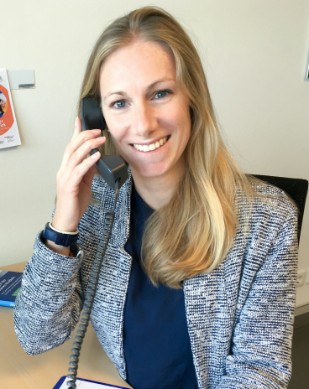
Die Beratung steht allen Jugendlichen, Eltern, Großeltern und Fachkräften aus der Stadt Ingolstadt und dem Landkreis Eichstätt offen. Eine Kontaktaufnahme kann entweder per Telefon (0841/9935440), per email (erziehungsberatung@caritas-ingolstadt.de) oder über das Formular auf der Webseite der Erziehungsberatungsstelle erfolgen. Sie erreichen die Beratungsstelle Montag bis Donnerstag von 8:00 bis 16:00 sowie Freitag von 8:00 bis 14:00. Die Beratung ist für sie kostenfrei! Die Mitarbeiter stehen unter Schweigepflicht, auf Wunsch kann die Beratung jedoch auch anonym stattfinden.
Wir sind weiter am Telefon für Sie da! Psychologin Dr. Katrin Lang am Telefon, sie wird ab Mai 2020 die Leitung der Erziehungs- und Familienberatungsstelle Ingolstadt übernehmen.

